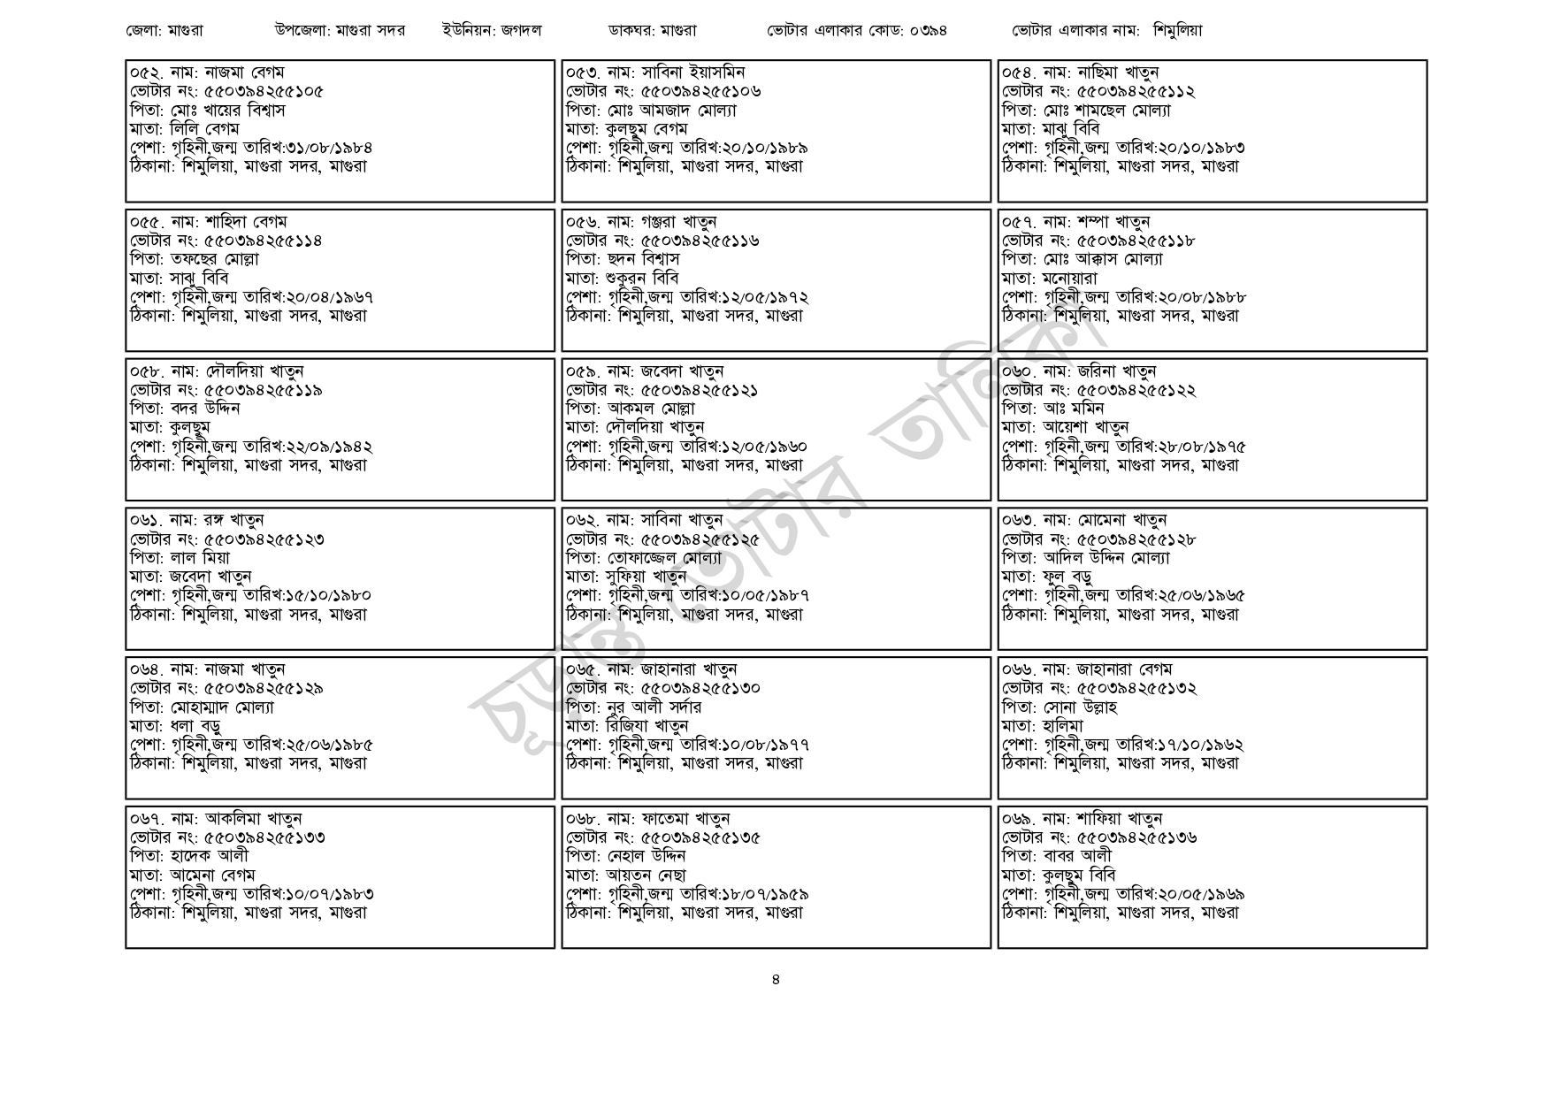
জেলা: মাগুরা
উপজেলা: মাগুরা সদর ইউনিয়ন: জগদল
০৫২. নাম: নাজমা বেগম
[ভোটার নং: ৫৫0394255105 পিতা: মোঃ খায়ের বিশ্বাস
মাতা: লিলি বেগম
পেশা: গৃহিনী,জন্ম তারিখ: ৩১/০৮/১৯৮৪
ঠিকানা: শিমুলিয়া, মাগুরা সদর, মাগুরা
০৫৫. নাম: শাহিদা বেগম [ভোটার নং: ৫৫0394255118 পিতা: তফছের মোল্লা মাতা: সাঝ বিবি
পেশা: গৃহিনী,জন্ম তারিখ:২০/০৪/১৯৬৭
ঠিকানা: শিমুলিয়া, মাগুরা সদর, মাগুরা
০৫৮. নাম: দৌলদিয়া খাতুন [ভোটার নং: ৫৫0394255119 পিতা: বদর উদ্দিন
মাতা: কুলছুম
পেশা: গৃহিনী,জন্ম তারিখ:২২/০৯/১৯৪২ ঠিকানা: শিমুলিয়া, মাগুরা সদর, মাগুরা
০৬১. নাম: রঙ্গ খাতুন
[ভোটার নং: ৫৫0394255123 পিতা: লাল মিয়া
মাতা: জবেদা খাতুন
পেশা: গৃহিনী,জন্ম তারিখ:১৫/১০/১৯৮০
ঠিকানা: শিমুলিয়া, মাগুরা সদর, মাগুরা
০৬৪. নাম: নাজমা খাতুন ভোটার নং: ৫৫০৩৯৪২৫৫ ১২৯ পিতা: মোহাম্মাদ মোল্যা মাতা: ধলা বড়ু
পেশা: গৃহিনী,জন্ম তারিখ:২৫/০৬/১৯৮৫ ঠিকানা: শিমুলিয়া, মাগুরা সদর, মাগুরা
০৬৭. নাম: আকলিমা খাতুন
[ভোটার নং: ৫৫0394255133 |পিতা: হাদেক আলী
মাতা: আমেনা বেগম
পেশা: গৃহিনী,জন্ম তারিখ:১০/০৭/১৯৮৩
ঠিকানা: শিমুলিয়া, মাগুরা সদর, মাগুরা
ডাকঘর: মাগুরা
০৫৩. নাম: সাবিনা ইয়াসমিন [ভোটার নং: ৫৫0394255106 পিতা: মোঃ আমজাদ মোল্যা মাতা: কুলছুম বেগম
ভোটার এলাকার কোড: ০৩৯৪
পেশা: গৃহিনী,জন্ম তারিখ:২০/১০/১৯৮৯ ঠিকানা: শিমুলিয়া, মাগুরা সদর, মাগুরা
০৫৬. নাম: গঞ্জরা খাতুন [ভোটার নং: ৫৫0394255116 পিতা: ছদন বিশ্বাস মাতা: শুকুরন বিবি
পেশা: গৃহিনী,জন্ম তারিখ:১২/০৫/১৯৭২ ঠিকানা: শিমুলিয়া, মাগুরা সদর, মাগুরা
০৫৯. নাম: জবেদা খাতুন [ভোটার নং: ৫৫০394255121 পিতা: আকমল মোল্লা মাতা: দৌলদিয়া খাতুন
পেশা: গৃহিনী,জন্ম তারিখ:১২/০৫/১৯৬০ ঠিকানা: শিমুলিয়া, মাগুরা সদর, মাগুরা
০৬২. নাম: সাবিনা খাতুন [ভোটার নং: ৫৫০39425512 পিতা: তোফাজ্জেল মোল্যা। মাতা: সুফিয়া খাতুন
পেশা: গৃহিনী,জন্ম তারিখ:১০/০৫/১৯৮৭ ঠিকানা: শিমুলিয়া, মাগুরা সদর, মাগুরা
০৬৫. নাম: জাহানারা খাতুন ভোটার নং: ৫৫০394255130 পিতা: নুর আলী সর্দার মাতা: রিজিয়া খাতুন
পেশা: গৃহিনী,জন্ম তারিখ:১০/০৮/১৯৭৭ ঠিকানা: শিমুলিয়া, মাগুরা সদর, মাগুরা
০৬৮. নাম: ফাতেমা খাতুন [ভোটার নং: ৫৫0394255135 পিতা: নেহাল উদ্দিন
মাতা: আয়তন নেছা
পেশা: গৃহিনী,জন্ম তারিখ: ১৮/০৭/১৯৫৯ ঠিকানা: শিমুলিয়া, মাগুরা সদর, মাগুরা
ভোটার এলাকার নাম : শিমুলিয়া
০৫৪. নাম: নাছিমা খাতুন ভোটার নং: ৫৫0394255112 পিতা: মোঃ শামছেল মোল্যা মাতা: মাঝ বিবি
পেশা: গৃহিনী,জন্ম তারিখ:২০/১০/১৯৮৩ ঠিকানা: শিমুলিয়া, মাগুরা সদর, মাগুরা
০৫৭. নাম: শম্পা খাতুন ভোটার নং: ৫৫039425511৮ পিতা: মোঃ আক্কাস মোল্যা মাতা: মনোয়ারা
পেশা: গৃহিনী,জন্ম তারিখ:২০/০৮/১৯৮৮ ঠিকানা: শিমুলিয়া, মাগুরা সদর, মাগুরা
০৬০. নাম: জরিনা খাতুন [ভোটার নং: ৫৫০394255122 পিতা: আঃ মমিন
মাতা: আয়েশা খাতুন
পেশা: গৃহিনী,জন্ম তারিখ:২৮/০৮/১৯৭৫ ঠিকানা: শিমুলিয়া, মাগুরা সদর, মাগুরা
০৬৩. নাম: মোমেনা খাতুন ভোটার নং: ৫৫০৩৯৪২৫৫১২৮ পিতা: আদিল উদ্দিন মোল্যা মাতা: ফুল বড়ু
পেশা: গৃহিনী,জন্ম তারিখ:২৫/০৬/১৯৬৫ ঠিকানা: শিমুলিয়া, মাগুরা সদর, মাগুরা
০৬৬. নাম: জাহানারা বেগম
[ভোটার নং: ৫৫০394255132 পিতা: সোনা উল্লাহ মাতা: হালিমা
পেশা: গৃহিনী,জন্ম তারিখ:১৭/১০/১৯৬২ ঠিকানা: শিমুলিয়া, মাগুরা সদর, মাগুরা
০৬৯. নাম: শাফিয়া খাতুন
ভোটার নং: ৫৫০394255136 পিতা: বাবর আলী
মাতা: কুলছুম বিবি
পেশা: গৃহিনী,জন্ম তারিখ:২০/০৫/১৯৬৯ ঠিকানা: শিমুলিয়া, মাগুরা সদর, মাগুরা
8

